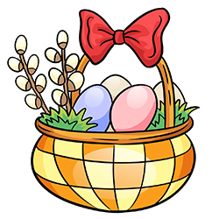
Witam serdecznie wszystkie „Skrzaty”!
Temat tygodnia: WIELKANOC
Data: 08.04.2020r. Temat dnia: Co kryje się w święconce?
Dzisiaj rozmawiamy o tym, co kryje się w święconce?
- poznamy tradycję obchodzenia Wielkiej Soboty
- „Wielkanocny zajączek” – wykonamy pracę plastyczną
- praca z KP3. 34b.
- Podaj nazwy produktów, które wkładamy do wielkanocnego koszyczka. Policz w nich sylaby
i na tej podstawie połącz je z odpowiednimi koszykami. Powiedz, co jeszcze wkładasz
do wielkanocnego koszyka?

PROPOZYCJA DO ZAJĘĆ - TEMAT DNIA: Co kryje się w święconce?
I. Część dnia:
1. Powitanka:
Hej! witam Was chłopcy i dziewczynki. Hej! witam Was zróbmy śmieszne minki.
Hej! witam Was dzisiaj będzie fajny dzień. Hej! witam Was bawmy razem się!

2. Ćwiczenia poranne - proponowane ćwiczenia poranne do wykonania w domu: 10 x pajacyki,
czołganie się, turlanie się po dywanie, podskoki, skłony, przysiady, chód na palcach, chód na piętach lub „Zakręć kołem” na:
https://wordwall.net/pl/resource/893767/wychowanie-fizyczne/wf-online-w-domu-%c4%87wiczenia

Zabawa „Kółko małe…” siadamy na dywanie
Kółko małe – rysujemy w powietrzu rękoma małe kółka
Kółko duże – rysujemy w powietrzu duże kółka
Ręce w bok – rozstawiamy ręce na boki
I ręce w górze – unosimy ręce w górę
Tak się drzewa kołysały – uniesionymi w górze rękoma naśladujemy kołyszące się gałęzie
A tak dzieci cicho siedziały – prawy palec wskazujący na ustach

II Część dnia:
1 zajęcie:
„Co włożysz do koszyczka?” – omówienie tradycji obchodzenia Wielkiej Soboty
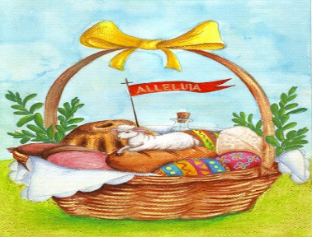

1. Rodzic czyta opowiadanie – „Wielkanocny koszyczek”
Fragment 1
W sobotę od samego rana przygotowywaliśmy „święconkę”.
To taki pleciony koszyczek, w którym jest kawałek chlebka,
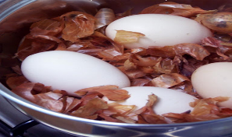
kiełbaski i są jajka na twardo, takie zwykłe do jedzenia
i kolorowe, malowane.
Właśnie siedzieliśmy z babcią w kuchni i obieraliśmy cebulę.
– Babciu, a do czego nam te łupinki od cebuli? – spytałem.
– Popatrz, Michałku – babcia włożyła do garnuszka
całą garść cebulowych łupinek i nalała wody.
– Teraz ugotujemy w tych łupinkach jajka na twardo.
Kiedy woda będzie wrzeć, łupiny puszczą sok
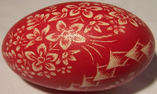
i zabarwią skorupki na brązowo.
Po wystygnięciu takie jajka można ładnie ozdobić.
– A jak, babciu, a jak? – byłem bardzo ciekaw.
– Trochę cierpliwości – powiedziała babcia.
Jajka się ugotowały, jak wystygły, babcia wzięła jedno
i taką grubą igłą do szycia zaczęła je wydrapywać.
– Babciu, a ja tak nie umiem.
–Ty możesz zrobić pisankę. Weź pędzelek i ładnie pomaluj jajko farbkami.
– Dobrze, babciu. To ja namaluję wyścigówkę i żołnierza – postanowiłem.
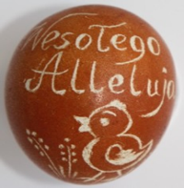
– Ja wiem, że lubisz malować żołnierzy,
ale na pisance malujemy kwiaty, bazie, różne szlaczki – zygzaczki.
Takie wzorki, które mówią o nowym życiu, o wiośnie i o radości.
– A co tu napisałaś, babciu?
– Alleluja, to znaczy „chwalcie Boga”.
Kiedy tylko nasza święconka była gotowa, wziąłem koszyczek
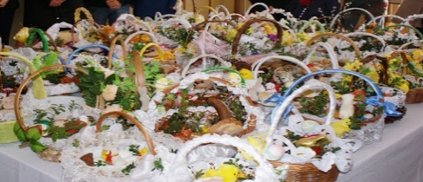
i pobiegłem do Miśki, żeby się pochwalić.
Misia też miała koszyczek i też był śliczny.
A potem poszliśmy do kościoła.
Był taki długi stół i stało na nim mnóstwo święconek,
ale nasze były najładniejsze.

2. Rozmowa z dzieckiem:
- Jak rodziny Michałka i Michasi przygotowywały się do świąt?
- Jak wyglądają przygotowania do świąt? (wykonywanie palm, robienie porządków, sianie rzeżuchy i owsa, wysyłanie kartek z życzeniami, pieczenie mazurków i bab wielkanocnych, robienie baranka z masła, święcenie potraw, ozdabianie domu w dekoracje, wykonywanie stroików świątecznych)
3. „Co włożysz do koszyczka?” – Rodzic omawia tradycje obchodzenia Wielkiej Soboty, zapoznaje
z symboliką potraw w święconce.
- pyta dziecko, jak obchodzi się Wielką Sobotę
- pokazuje na obrazku koszyczek wielkanocny i zdjęcia różnych pokarmów (siedem pokarmów, które powinny znaleźć się w koszyczku (chleb, jajko, baranek, wędlina, chrzan, ciasto, sól).
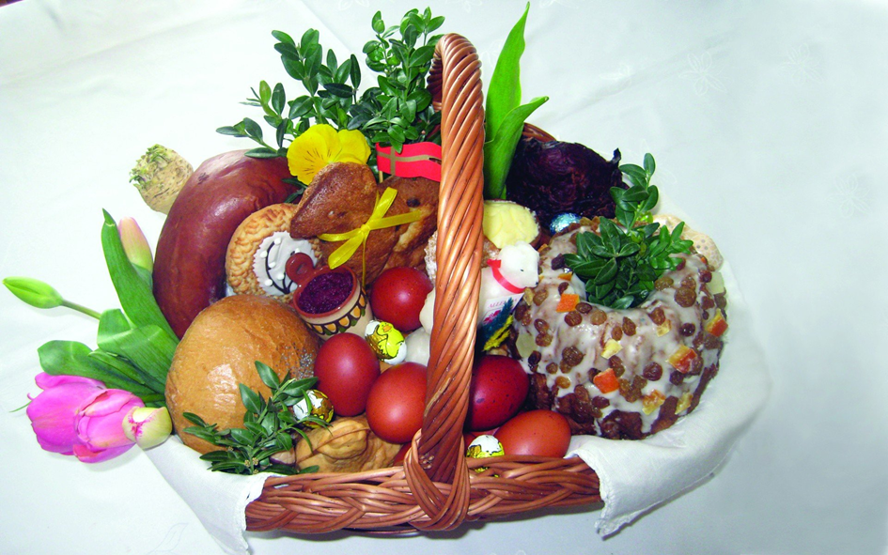
- Dzieci podają nazwy wszystkich produktów i dzielą je na sylaby.
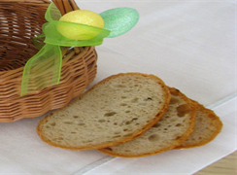 |  | 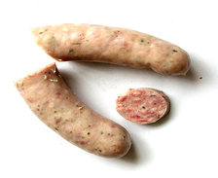
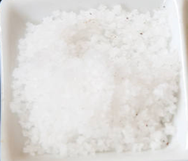 | 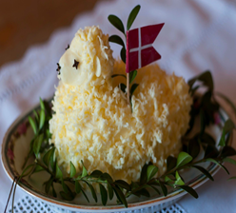 | 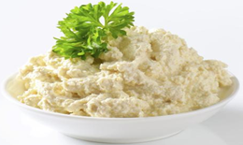
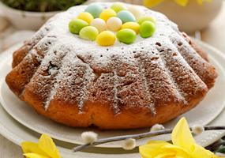

4. Zapoznanie z symboliką potraw w święconce
Rodzic wyjaśnia krótko dziecku, że wszystkie pokarmy włożone do koszyczka coś oznaczają, mają swoją symbolikę:

- chleb symbolizuje ciało Pana Jezusa oraz dobrobyt
- jajko jest symbolem życia i zwycięstwa nad śmiercią. Podzielenie się jajkiem umacnia więzi rodzinne
- baranek wielkanocny - symbol Pana Jezusa, który jest Barankiem Bożym
- sól oznacza oczyszczenie, miała chronić przed złem
- wędlina dla zapewnienia zdrowia i płodności
- chrzan miał dodawać sił fizycznych
- ciasto (babka wielkanocna) jest symbolem umiejętności i doskonałości
- ser miał zapewnić rozwój stada (zwierzęta domowe)

lub korzysta z linku (można wybrać jeden z podanych poniżej):
„Co włożyć do Koszyka wielkanocnego?”
https://www.youtube.com/watch?v=84MQP7KNC2g
„Tradycyjny koszyk wielkanocny”
https://www.youtube.com/watch?v=-vS8QYsdefQ
„Koszyk wielkanocny - co powinno się w nim znaleźć?”
https://www.youtube.com/watch?v=T-AWVhXbBj8

5.Zabawa ruchowa z pokazywaniem „Ręce do machania"
Ręce do machania (dzieci machają rękami)
nogi do skakania (dzieci tupią)
palce do liczenia (dzieci pokazują palce)
a zęby do mycia (dzieci szeroko się uśmiechają pokazując zęby)
Głowa do kiwania (dzieci kiwają głową)
uszy do słuchania (dzieci nadstawiają uszy)
oczy do mrugania (dzieci mrugają powiekami)
usta do śpiewania (dzieci śpiewają NANANA)

6. Praca z KP3. 34b.
Podaj nazwy produktów, które wkładamy do wielkanocnego koszyczka. Policz w nich sylaby i na tej podstawie połącz je z odpowiednimi koszykami. Powiedz, co jeszcze wkładasz do wielkanocnego koszyka?

7. Dodatkowa karta pracy dla chętnych – narysuj w koszyczku tyle pisanek, ile masz lat. Pokoloruj koszyczek (koszyczek poniżej)
A teraz czas na zabawę w domu.
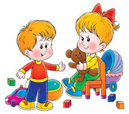
Zabaweczki, zabaweczki,
już wskakujcie na półeczki,
do koszyków, do szuflady
po kolei - nie ma rady...

Sprzątamy zabawki i myjemy ręce.
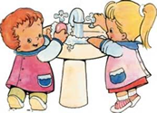
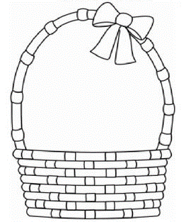

2 zajęcie:
4. „Wielkanocny zajączek” - praca plastyczna
1. Posłuchaj piosenki o wielkanocnym zajączku. Rodzic włącza piosenkę na:
https://www.youtube.com/watch?v=GDLsgNR5Xo8

1. Skacze drogą zając, skacze pomalutku. Przykucnął za płotem, hop i już w ogródku.
Kic, kic, kic cichutko, skrada się do domu, każdemu zostawia prezent po kryjomu.
ref.: Święta Wielkanocne z jajkiem i zającem, Słoneczne i pachnące Święta Wielkanocne.
2. Zając i kurczaki Wielkanoc zwiastują i razem z radością jajeczka malują.
Różne wzorki na nich, będą kolorowe, kwiatki i listeczki i bazie marcowe.
ref.: Święta Wielkanocne…
3. Idą chłopcy drogą, idą pomalutku, przykucnęli cicho, hop i już w ogródku.
Naraz śmiech i wrzawa, śmigus - dyngus krzyczą i dziewczynki łapią i wodą je chlapią.
ref.: Święta Wielkanocne…
4. Babcie i mamusie pyszne ciasta robią, babki i mazurki Wielkanoc ozdobią.
Szynki i kiełbaski od rana gotują, Święta Wielkanocne pyszne nam szykują.
ref.: Święta Wielkanocne…
5. Tańczą i śpiewają dzieci dziś wesoło i życzenia wszystkim rozdają wokoło.
Zdrowia, pomyślności i ze świąt radości, uśmiechów bez liku, pisanek w koszyku.
ref.: Święta Wielkanocne…

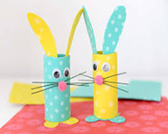
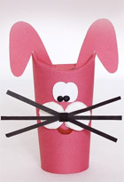
2. „Wielkanocny zajączek” – wykonanie pracy plastycznej
Kreatywne pomysły dla dzieci na zajączka wielkanocnego
https://www.youtube.com/watch?v=RodXic0G-SE
Piosenki do posłuchania:
Wesołych Świąt Wielkanocnych
https://www.youtube.com/watch?v=VssBMk083kg
„Wesołego Alleluja”
https://www.youtube.com/watch?v=lVsbR81g8UM
Życzenia Wielkanocne
https://www.youtube.com/watch?v=PrCTwTwCVXU

3. „ Zielony ogródek na parapecie” – cebula, rzeżucha i owies, jak tam wasz „zielony ogródek”?
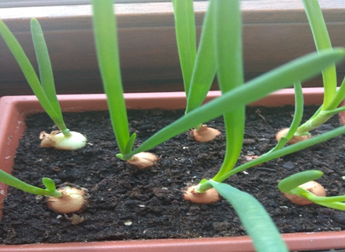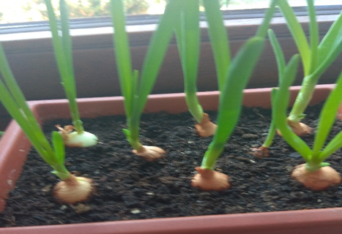

Owies i rzeżucha – zasiałam w sobotę, zdjęcia zrobiłam we wtorek rano i tak wyglądają:
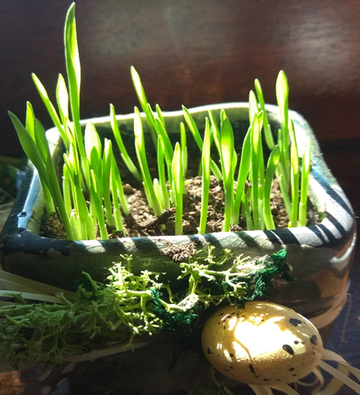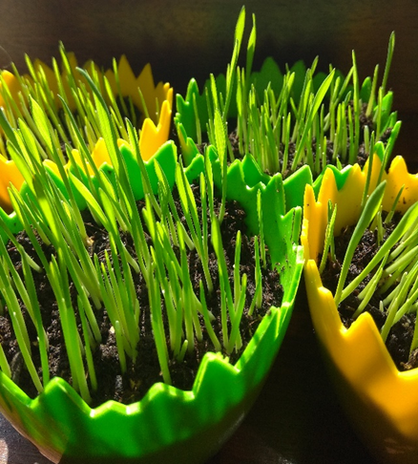
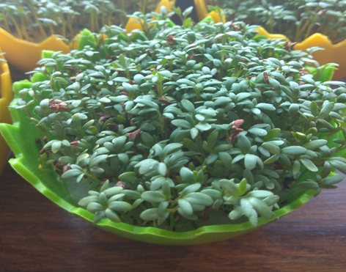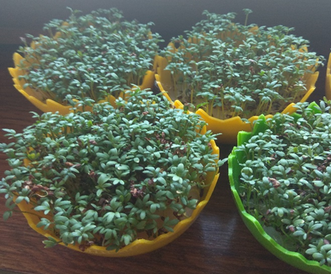

Przyjemnej zabawy!!! Pozdrawiam

III. Część dnia:
1. Relaksacja: Kładziemy się na poduszce i słuchamy muzyki relaksacyjnej dla dzieci:
https://www.youtube.com/watch?v=JLsomqe8un4
2.Rodzic czyta wiersz „Wielkanocny koszyczek”
Następnie zadaje dziecku pytania, sprawdzające zrozumienie tekstu:
- co było w wielkanocnym koszyczku?
- Jak ozdobiony był koszyczek?

„Wielkanocny koszyczek”

Świąteczny koszyczek pięknie wystrojony
w bielutkie koronki zielone bukszpany.
A w nim są pisanki farbą okraszone,
słodziutkie babeczki lukrem oblepione,
tulą się do siebie dwa małe zajączki
zjadają listki z rzeżuchowej łączki
nagle w środku kosza gwar się podniósł wielki
potrawy się kłócą kto jest najważniejszy
jajko się rozpycha to już wszyscy wiedzą,
że mnie jako pierwsze na śniadanie jedzą.
A biała kiełbaska mówi bardzo skromnie,
jestem najsmaczniejsza nie zapomnij o mnie.
Mała kromka chleba do soli tak szepcze,
wiesz wszystkie potrawy z tobą są smaczniejsze.
Baranek zawołał i wszystkich zaskoczył
ja jestem symbolem tych Świąt Wielkiej Nocy.

3. Zabawa pamięciowa „W moim koszyczku jest...”- rodzic wymienia 2 rzeczy, które można włożyć
do koszyczka np. pisanka, kiełbasa. Dziecko musi powtórzyć, to co powiedział rodzic. Następnie rodzic wymienia kolejne rzeczy, które powinny znaleźć się w koszyczku wielkanocnym. Dziecko wymienia poprzednie i te usłyszane przed chwilą.

4. „Kartka z kalendarza” na środę – policz ile dni zostało do Wielkanocy? (podczas kolorowania można posłuchać piosenek):
„Znaki Wielkanocy”
https://www.youtube.com/watch?v=OCmZrAz3t-U
lub „Wielkanocne idą święta”
https://www.youtube.com/watch?v=B3AVIa8MJbQ

Pozdrawiam

środa

